**<Journal des apprentissages >**

**Par :**

Ouhammou Douae, 2290756

**Travail présenté à :**

Monsieur Mohammed Salim Meflah

**Dans le cadre du cours :**

APPLICATIONS WEB

Groupe : gr. 00003

Collège de Bois-de-Boulogne

30 mai 2024

Tout au long de la session, et particulièrement à travers ce travail, j’ai eu l’opportunité de relever plusieurs défis qui m’ont permis de mieux assimiler les concepts théoriques enseignés par mon professeur, Monsieur Meflah. Voici cinq de ces défis, chacun ayant contribué à renforcer ma compréhension et à enrichir mon apprentissage.

Défi #1: Utiliser les commandes git sur mon ordinateur personnel afin de pouvoir travailler même en dehors du local de cours.

Solution #1: J’ai regardé pleins de tuto mais rien n’y faisait du coup j’ai demandé de l’aide à mon enseignant ainsi qu’à des camarades. C’était compliqué un peu de comprendre quel était le problème vu que c’était un mac, mais il a fini par être réglé.

Apprentissage #1: J’ai appris comment et réussi à configurer Git correctement sur mon ordinateur personnel.

Défi #2: Le projet ne voulait pas se cloner sur Visual studio code afin que je puisse y travailler dessus. Il y avait un petit problème au niveau de la configuration et synchronisation de mon projet avec un dépôt distant.

Solution #2: J'ai suivi des tutoriels en ligne et demandé de l'aide à mon enseignant pour comprendre comment configurer les paramètres de synchronisation et utiliser les commandes appropriées pour pousser et tirer les modifications.

Apprentissage #2: J’ai appris comment cloner correctement un projet sur Visual Studio Code avec GitHub, et à configurer les paramètres de mon dépôt local pour qu'il soit correctement synchronisé avec un dépôt distant. J'ai également acquis des compétences dans l'utilisation des commandes Git pour gérer la synchronisation des modifications, y compris git push et git pull.

Défi #3: Recevoir les commit des autres membres de mon équipe

Solution #3: J’ai effectué des recherches et j’ai appris que je pouvais recevoir les modifications directement en faisant des pulls sur Visual studio code ou en utilisant la commande <<git pull>>.

Apprentissage #3: J’ai appris à utiliser efficacement la commande << git pull>> pour synchroniser mon dépôt local avec le dépôt distant et ainsi, recevoir les modifications qui ont été effectuées par mes collègues.

Défi #4: J'étais confus sur la différence entre <<git fetch>> et <<git pull>>

Solution #4: J’ai effectué quelques recherches qui m’ont permis de comprendre facilement la différence entre ces deux commandes

Apprentissage #4: J'ai appris que <<git fetch>> servait à télécharger les nouvelles données du dépôt distant mais sans les intégrer dans ma branche locale, tandis que <<git pull>> servait à télécharger et intègre les modifications.

Défi #5: À un moment j’ai eu besoin de revenir à une version précédente du code après parce qu’il y avait des erreurs.

Solution #5: J’ai cherché sur internet et J’ai relu les notes de cours et j’ai trouvé la commande qui me permet de revenir à mon ancienne version et pour annuler des commit récents.

Apprentissage #5: J'ai appris à utiliser les commandes <<git checkout>> et <<git reset>> pour revenir à des versions précédentes du code, ce qui m'a permis de récupérer la version qui ne contenait pas d’erreurs.

Capture d’écran de la commande <<gir refllog>> :

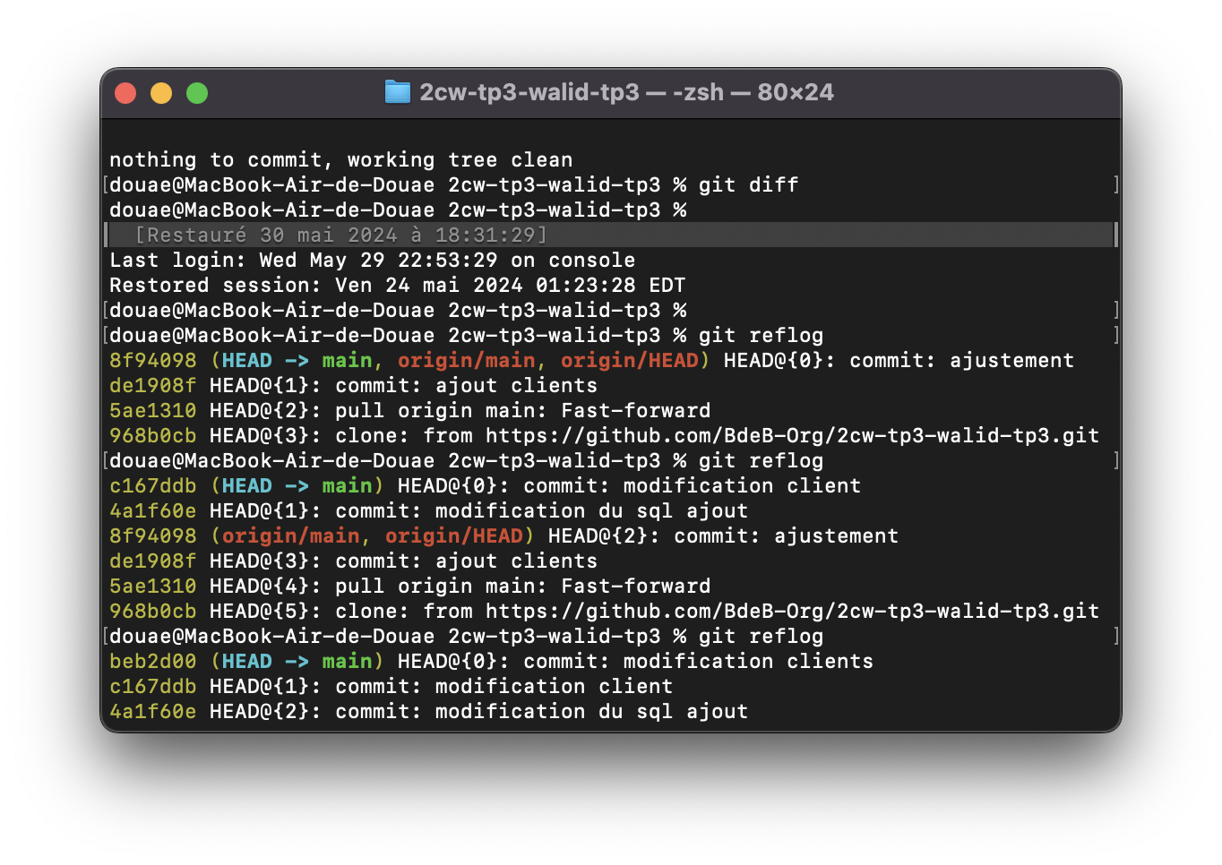

Et voilà, nous arrivons à la fin de ce travail pratique qui m’a permis d’acquérir et d’approfondir de nombreuses connaissances. Ce projet a également été une occasion précieuse pour renforcer les liens avec mes camarades du même programme. Merci pour cette session enrichissante et je vous souhaite de bonnes vacances !